Unidade 1.3. Como seleccionar e incorporar ferramentas digitais que captem dados sobre o progresso do aluno?
As secções anteriores trataram de como criar cursos para poder acompanhar o envolvimento dos aprendentes (1.1) e de como conceber actividades de aprendizagem para gerar evidências (1.2). Nesta subunidade, concentrar-nos-emos na lista de ferramentas que podem ser utilizadas para apoiar o ensino e a aprendizagem e para gerar dados. As ferramentas Moodle são exemplos de ferramentas que podem ser integradas num Sistema de Gestão da Aprendizagem (LMS) (1.3.1). Depois, mostraremos possíveis ferramentas externas que podem ser utilizadas para aumentar as possibilidades de aprendizagem activa (1.3.2).
Após planear que recursos e actividades de aprendizagem estão incluídos no curso, é importante decidir que ferramentas digitais ou relatórios podem gerar dados que possam ajudar a acompanhar o progresso da aprendizagem tanto para professores como para alunos. Por outras palavras, deve decidir quais os recursos e/ou actividades de aprendizagem a utilizar para receber dados sobre o progresso da aprendizagem.
1.3.1. Selecção de ferramentas para apoiar a aprendizagem e gerar dados
Depois de conceber o que os estudantes têm de aprender e que tipo de evidências lhe mostrarão que os estudantes cumpriram os seus objectivos de aprendizagem, é importante decidir que ferramenta digital será utilizada para o trabalho ou tarefa. Existem muitas ferramentas diferentes sugeridas pelo Moodle para a concepção de actividades, mas também é possível escolher ferramentas externas e utilizá-las no curso (ver 1.3.2).
O Moodle oferece múltiplas ferramentas para a implementação de actividades, algumas das quais são introduzidas aqui em breve.

Atribuição do Moodle

Para a submissão de uma tarefa, a actividade de atribuição de tarefas permite o carregamento fácil de documentos. Pode controlar quais os alunos que submeteram tarefas e quando, quantas reapresentações houve e se os alunos deram algum feedback adicional sobre uma tarefa. Ao conceber uma actividade de trabalho, deve incluir toda a informação chave sobre a entrega da tarefa, incluindo o objectivo da tarefa, prazos, requisitos de submissão, critérios de avaliação, etc. Esta informação pode ser útil aos alunos como lembrete dos requisitos da tarefa e informá-los sobre o que se espera que seja entregue, quando e porquê.
Esta actividade gera dados que podem ajudar os professores a tomar decisões informadas sobre a concepção do ensino e da aprendizagem (ler mais na unidade 2.2). Da mesma forma, ao configurar a disponibilidade, resultados e definições de conclusão da actividade (ver 1.1.), esta ferramenta pode informar os estudantes sobre os prazos e o processo de aprendizagem.
Aprender como criar a Atribuição no Moodle - Atribuição no Moodle
Quiz
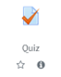 Uma actividade de quiz pode gerar dados que o informem sobre o comportamento dos estudantes enquanto fazem um quiz ou exame, quais foram as perguntas mais desafiantes, quanto tempo os estudantes gastaram a responder a estas perguntas, etc. Para apoiar a AAR dos alunos, deve fornecer um feedback claro e explícito às respostas incorrectas, fornecendo ligações para o material do curso relacionado com as perguntas, onde os alunos podem rever o material.
Uma vez que é possível criar um banco de perguntas a partir do qual as perguntas podem ser seleccionadas para um exame ou outro teste, pode convidar os estudantes a contribuir para o desenvolvimento das perguntas que seriam incluídas no banco de perguntas. Desta forma, os estudantes pensariam na sua aprendizagem e reconsiderariam os conhecimentos mais importantes que deveriam ser incluídos no banco de perguntas ou no próprio questionário.
Aprenda a criar o quiz no Moodle - Quiz no Moodle
Conteúdo interactivo H5P
A actividade de Conteúdo Interactivo H5P permite a inclusão de mais interactividade no quiz, independentemente de se tratar de uma auto-avaliação ou de um teste final de curso. Para o fazer, com a edição do curso ligada, deve adicionar uma actividade ou recurso -> H5P Interactive Content -> e depois seleccionar o tipo de conteúdo pretendido. H5P oferece múltiplos tipos de conteúdos que podem ser utilizados na concepção do conteúdo do curso (fig. 1).
Figura 1. Lista de tipos de conteúdos interactivos do H5P no Moodle

Pode verificar este exemplo de apresentação de um curso usando H5P, que mostra como algumas das perguntas de auto-avaliação são seguidas por um slide com explicações sobre essa pergunta (fig. 2). Desta forma, os alunos podem verificar a sua compreensão e ler uma breve explicação sobre a mesma pergunta.
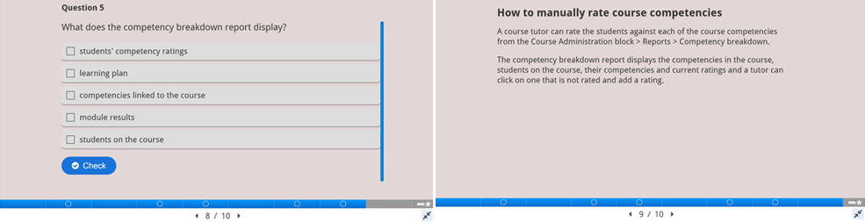
Figura 2. Exemplo de actividade H5P retirado de https://h5p.org/h5p/embed/503704
Além disso, pode utilizar a ferramenta H5P para criar um vídeo interactivo onde a auto-avaliação ou perguntas de auto-verificação podem ser incluídas em qualquer ponto do vídeo. Os professores podem decidir se os alunos devem (re)ver uma gravação de uma apresentação teórica ou qualquer outro material vídeo e seleccionar os pontos onde é importante acrescentar perguntas que ajudem os alunos a monitorizar o seu progresso de aprendizagem de uma forma mais interactiva.
Actividade de workshop
A actividade de workshop é uma ferramenta muito útil para apoiar a AAR e o envolvimento dos alunos. Quando os aprendentes estão envolvidos no processo de avaliação pelos pares, têm de analisar criticamente as tarefas dos seus pares e, ao mesmo tempo, reflectir sobre a sua própria submissão. Os professores têm de pré-projectar rubricas para o processo de avaliação interpares com todos os requisitos e prazos explicados. Quando sabem que só poderão avaliar as tarefas dos colegas depois de submeterem a sua própria tarefa, espera-se que os alunos estejam mais conscientes dos prazos e planeiem a sua submissão de tarefas e entrega de avaliação com antecedência (fig. 3).
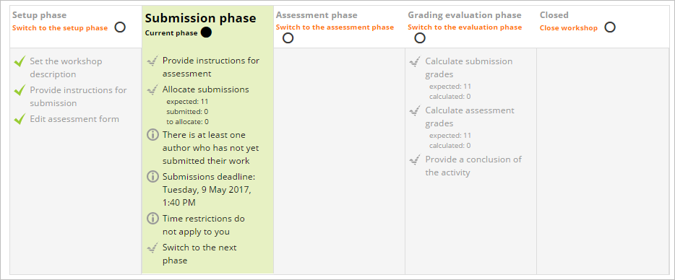
Figura 3. Exemplo de critérios de avaliação pelos pares e detalhes de apresentação (de https://docs.moodle.org/310/en/Workshop_activity)

Aprenda a criar um workshop no Moodle - Workshop no Moodle

Glossário
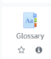 A fim de fomentar o envolvimento dos alunos, pode convidar os alunos a co-criar um glossário do curso. Esta actividade recolhe dados sobre o número de vezes que cada aluno acedeu à actividade. Sob a perspectiva do ensino e aprendizagem, os conceitos incluídos no glossário têm de ser interactivos e hiperligados ao longo do curso; o que significa que sempre que o conceito é mencionado no curso, tem uma ligação directa à sua explicação no glossário. Esta opção apoia as competências de AAR dos alunos porque estes têm de verificar se estão conscientes do significado de um conceito específico.
Scheduler
Uma importante actividade Moodle que pode ajudar os alunos a planear e monitorizar a sua aprendizagem é o Agendador, que também pode ser acrescentado como qualquer outra actividade ao conceber o curso. É possível definir horários e os alunos podem seleccionar um destes no Moodle (fig. 4). Pode também monitorizar os estudantes que participaram na consulta (caixas azuis junto à foto do perfil) e os que não participaram (caixas cinzentas).
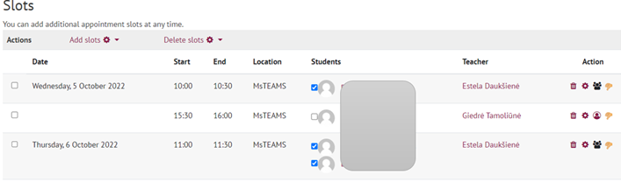
Figura 4. Um exemplo de uma actividade programada configurada (Volungeviciene, Dauksiene & Tamoliune, curso de estudo de mestrado "E.learning technologies", 2022, Universidade Vytautas Magnus)

A actividade do Agendador é útil por duas razões:
1. Em primeiro lugar, ajuda a planear reuniões e consultas sincronizadas ou presenciais entre o professor e o aluno ou um grupo de alunos relacionadas com questões de trabalho, desenvolvimento de tese final ou quaisquer outras questões de apoio.
2. Em segundo lugar, pode ser utilizado quando se pede aos alunos que seleccionem uma data e horário para a apresentação do seu trabalho ou similar.

Esta actividade permite aos estudantes planearem a sua própria aprendizagem, escolhendo a data e o horário que melhor se adapte às suas necessidades de aprendizagem. Além disso, permite enviar lembretes aos estudantes que ainda não marcaram uma entrevista, ou pode marcar a entrevista para o próprio estudante.
Outras ferramentas como um fórum de discussão, escolha de grupo, escolha, distintivos e feedback, que também recolhem dados sobre o progresso dos alunos, são apresentadas na secção 3.1, onde o enfoque é nas ferramentas que apoiam o envolvimento dos alunos.

1.3.2. Selecção de ferramentas externas para apoiar a aprendizagem e gerar dados
Existem múltiplas ferramentas externas que podem apoiar a AAR dos alunos. No entanto, estas ferramentas nem sempre acompanham o envolvimento dos aprendentes.
Por exemplo, pode iniciar um teste rápido pedindo aos alunos que partilhem as suas expectativas, experiência e conhecimentos sobre o tópico do curso. Para o fazer, pode utilizar o Moodle Quiz, a actividade Feedback ou Escolha (com base na pergunta) ou ferramentas externas e mais interactivas como Mentimeter, MsTeams Forms, Kahoot, Padlet, GoogleDocs.
Se o seu objectivo é recolher uma resposta rápida durante as actividades em classe ou conceber uma actividade de avaliação sumativa, pode adoptar a ferramenta Mentimeter, que é fácil de configurar e utilizar (fig. 5).
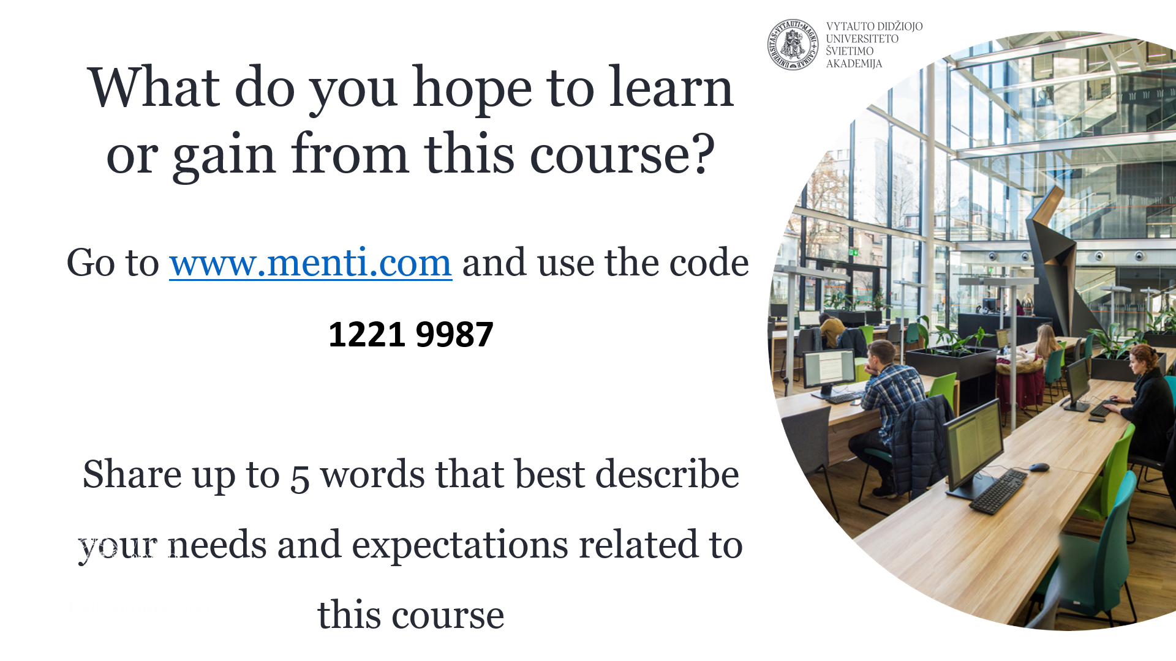
Fig. 5. Um exemplo de uma pergunta sobre as expectativas dos alunos, utilizando a ferramenta Mentimeter (Trepule & Tamoliune, curso de mestrado "Conceitos de educação de adultos", 2022, Universidade Vytautas Magnus)

As respostas dos alunos podem resultar numa nuvem de palavras, gráficos ou alguma outra visualização escolhida que poderá informar os professores sobre as expectativas para a concepção do ensino e aprendizagem e estimular a reflexão dos alunos sobre as suas preferências e objectivos de aprendizagem. A visualização dos resultados pode ser incorporada num ambiente de aprendizagem on-line e pode ser revista ao longo do curso, discutindo e monitorizando o que foi alcançado e o que ainda está em falta.
Uma ferramenta Padlet também pode ser utilizada na concepção de actividades de aprendizagem que exijam a colaboração dos alunos, a partilha de ideias, sugestões, expectativas, a formulação de perguntas ou a apresentação de si próprios, dependendo do objectivo de uma actividade pré-desenhada (fig. 6).
Figura 6. Exemplo de uma actividade introdutória dos estudantes utilizando a ferramenta Padlet (Volungeviciene et al., 2021, p. 151)

Outras ferramentas como GoogleDocs, Jamboard, etc. podem ser utilizadas para apoiar actividades de aprendizagem e recolher dados sobre o envolvimento dos alunos e o seu próprio processo de aprendizagem. Contudo, como foi sublinhado, cabe ao professor decidir que ferramentas não irão perturbar, mas, em vez disso, melhorar o processo de ensino e aprendizagem, envolver os aprendentes e ao mesmo tempo promover a auto-regulação da sua aprendizagem.
Ao alinhar dados de todas as actividades e ferramentas acima apresentadas, é possível recolher múltiplos dados que representam um quadro mais amplo do processo global de aprendizagem e do comportamento de aprendizagem de cada estudante.

É favor ter em conta que este é um ambiente em constante mudança. Estes instrumentos podem desaparecer, podem ou não ser gratuitos, podem ou não ser de fonte aberta, etc. Além disso, têm características diferentes no que diz respeito ao anonimato dos dados recolhidos. Pense nas ferramentas Mentimeter vs Moodle (onde se sabe exactamente quem fez o quê). Além disso, o Padlet tem a limitação de três padlets para contas gratuitas. Em alguns países, as instituições não estão autorizadas a utilizar as ferramentas Google (o Reino Unido luta com isto) devido a questões de protecção de dados. Tendem a utilizar antes as ferramentas Microsoft. Por conseguinte, cada professor tem de explorar o ambiente tecnológico de acordo com as suas próprias necessidades e as possibilidades oferecidas.

N.B. Os exemplos de screenshot apresentados são recuperados dos seguintes cursos: curso de mestrado "E.learning technologies", professores A. Volungeviciene, E. Dauksiene, G. Tamoliune; e curso de mestrado "Conceitos de educação de adultos", professores E. Trepule, G. Tamoliune. Foi obtida a aprovação dos professores.

Exemplo de melhores práticas

Título: Concepção de múltiplas estratégias de avaliação para recolher e comparar dados em curso em linha.
Universidade: Universidade Vytautas Magnus (VMU), Trepule e Tamoliune, 2022, curso de estudo de mestrado "Conceitos de educação de adultos", Lituânia
Secção do quadro: Considerando, combinando e avaliando diferentes fontes de evidência sobre o progresso do aluno (por exemplo, os professores utilizam dados da Moodle Learning analytics para reflectir sobre o comportamento de aprendizagem em comparação com os resultados da aprendizagem)
Que competências e resultados de aprendizagem do Quadro DigicompEdu estamos a abordar?
Competências | Resultados de aprendizagem
Aprendizagem auto regulada  Estratégias de avaliação  Análise de evidências  Envolver activamente os alunos | DESEMPENHO - monitorização  - Utilizar tecnologias digitais para permitir aos alunos recolher provas e registar o progresso, por exemplo, gravações áudio ou vídeo, fotografias.  - Utilizar tecnologias digitais (e.g. ePortfolios, blogs dos alunos) para permitir aos alunos gravar e mostrar o seu trabalho.  - Utilizar ferramentas de avaliação digital para monitorizar o processo de aprendizagem e obter informações sobre o progresso dos alunos.  - Analisar e interpretar os dados disponíveis sobre a actividade e progresso dos aprendentes, incluindo os dados gerados pelas tecnologias digitais utilizadas.  - Colocar os usos activos das tecnologias digitais pelos alunos no centro do processo instrucional.

Questões-chave: Esta prática apresenta um curso sobre educação de adultos ministrado de uma forma mista. Uma vez que os estudantes escolhem eles próprios este curso, é importante para um professor saber quais são as suas expectativas e necessidades quando frequentam este curso. Isto ajuda a rever a concepção da aprendizagem, actualizar tópicos, rever tarefas práticas na aula, e trabalhos de grupo. Uma vez que a maioria dos estudantes trabalha quer como educadores quer como profissionais de recursos humanos, a maioria das aulas são entregues online. Portanto, é possível incluir e planear múltiplas actividades ao longo do semestre e monitorizar o seu progresso de aprendizagem online.
Parte do curso centra-se no tema da educação aberta e na forma como esta pode promover a aprendizagem ao longo da vida.

Determinar o nível de conhecimentos antes da aula
Antes de introduzir o conceito de "educação aberta", os professores querem aprender o quão avançados são os alunos e se se consideram como novatos, avançados, competentes ou especialistas no tópico da educação aberta (Fig. 1). A fim de alcançar este objectivo, pode ser utilizada a ferramenta MsTeams Forms, permitindo uma votação rápida em tempo real na aula. Esta ferramenta permite aos professores diagnosticar e fixar o nível inicial de conhecimentos dos alunos.
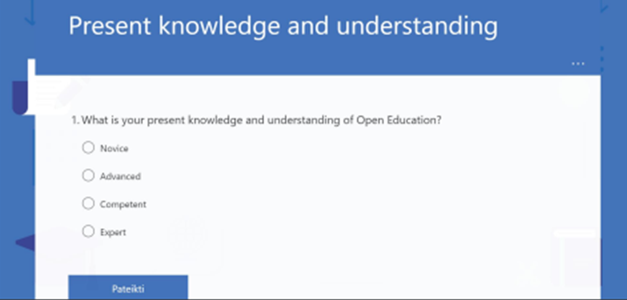
Figura 1. Questionário utilizado para estabelecer os conhecimentos actuais dos alunos

Avaliar a compreensão dos conceitos-chave por parte dos alunos
A fim de avaliar como os alunos compreendem os conceitos-chave, é utilizada outra ferramenta interactiva (mentimeter.com) para recolher informações-chave sobre o significado da educação aberta para eles (Fig. 2). Esta actividade permite aos professores ver se os alunos partilham uma compreensão semelhante, quais são as respostas mais populares, se existem quaisquer respostas atípicas ou não precisas que devam ser tomadas em consideração durante o tempo de palestra ou discussão. Os resultados podem ser utilizados como directrizes para ensinar e aprender e ajudar a planear as próximas aulas.
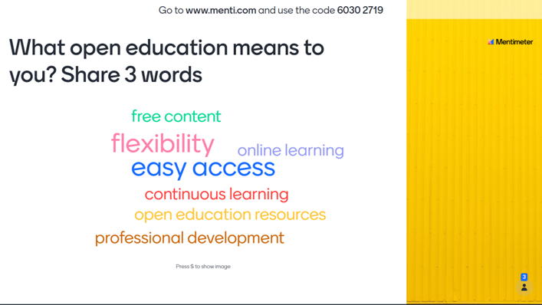
Figura 2. Um exemplo de uma tarefa interactiva para avaliar a compreensão do tema pelos alunos no início da aula

Desta forma, são planeadas outras actividades da turma, de acordo com os aspectos que os alunos mencionaram quando partilharam conhecimentos sobre o que é a educação aberta.

Exit-ticket 3-2-1
No final da aula, foi pedido aos alunos que preenchessem um Exit-ticket 3-2-1
(utilizando os Formulários Google), onde tinham de mencionar 3 coisas que aprenderam numa aula de hoje, 2 coisas sobre as quais gostariam de aprender mais e 1 pergunta que sentiam que ficavam por responder (fig. 3). Esta actividade é planeada com antecedência pelo professor, para que seja mais fácil monitorizar e avaliar se os alunos adoptaram a informação chave e se existe algo que deva ser esclarecido ou explorado com mais detalhes durante as aulas seguintes. Ao mesmo tempo, ajuda a ver se as suas respostas se centram em aspectos diferentes ou iguais da educação aberta que foram mencionados no início da aula.
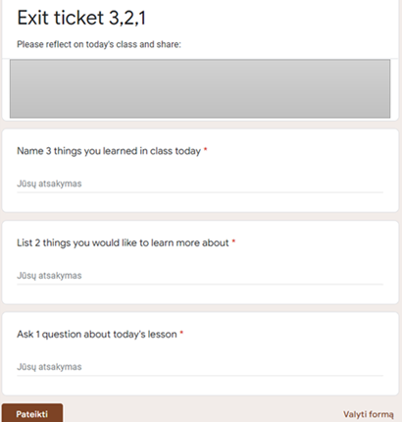
Figura 3. Actividade de avaliação do Exit-ticket 3-2-1 no final da aula
Recolha de feedback no final da aula
Outra actividade é utilizada no final de outras aulas para monitorizar e observar o progresso de aprendizagem dos alunos. Aqui os alunos são convidados a dar feedback sobre a sessão desse dia (Fig. 4). Esta actividade é também utilizada para fins de avaliação diagnóstica e ajuda a avaliar a compreensão dos alunos sobre tópicos específicos, permitindo-lhes reflectir sobre a forma como podem aplicar novos conhecimentos na sua prática diária ou profissional. Além disso, ajuda os professores a ver quais os recursos de aprendizagem ou tarefas que os alunos consideram mais úteis. Para esta actividade, é utilizada a ferramenta Moodle Feedback.
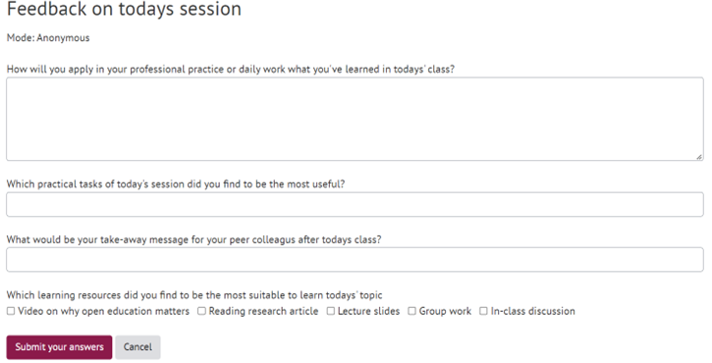
Figura 4. Feedback sobre a sessão de hoje utilizada no final da aula

Os exemplos acima mencionados mostram como diferentes ferramentas podem ser integradas e adoptadas para recolher dados baseados em evidências sobre a compreensão e o conhecimento dos alunos sobre o tema em questão. Todas as actividades são carregadas no Moodle e concebidas de modo a que os alunos possam marcar a conclusão da actividade após a mesma ter sido realizada.

Monitorização do progresso de aprendizagem dos alunos
Para uma visão mais ampla do progresso dos alunos, o professor utiliza a barra de progresso que está integrada no Moodle. Os alunos podem marcar quais as actividades que completaram e, de tal forma, monitorizar o seu próprio progresso de aprendizagem. Graças a esta ferramenta, os professores podem ver se os alunos são consistentes na sua aprendizagem, se estão interessados em monitorizar a sua própria aprendizagem, que recursos abriram e que tarefas completaram (Fig. 5).
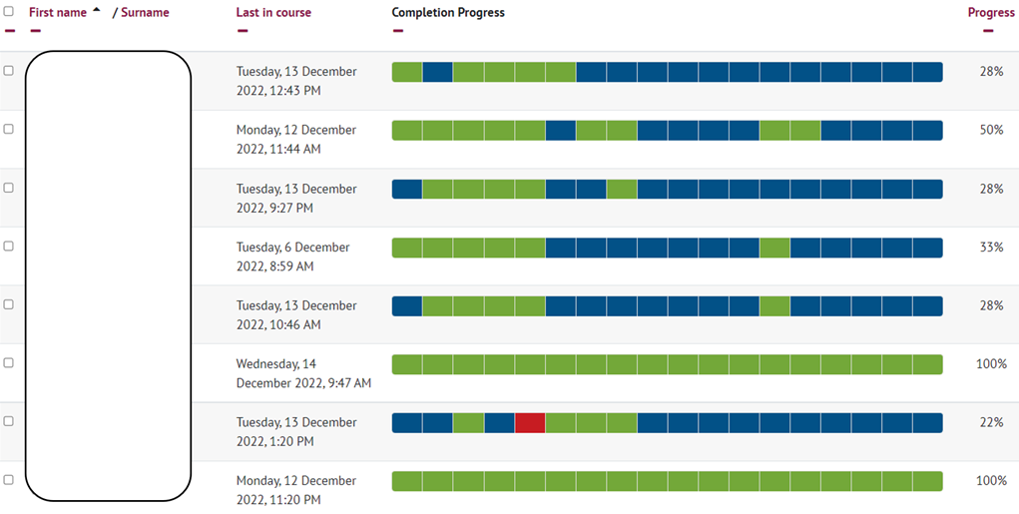
Figura 5. Monitorização do progresso de aprendizagem do aluno

Relevância para os professores: Existem múltiplas ferramentas e várias actividades que podem ser utilizadas para recolher evidências sobre o progresso dos alunos. A fim de combinar e recolher diferentes fontes de evidências sobre o progresso dos alunos, é importante planear previamente actividades que sejam consistentes, promovendo o meta-reconhecimento dos alunos. Como este caso específico delineia, foram utilizadas diferentes ferramentas e actividades para recolher evidências sobre o progresso da aprendizagem, declarando o nível de conhecimento do tópico dado -> fixando a compreensão do conceito chave -> nomeando as principais coisas que foram aprendidas e o que ainda precisa de ser aprendido -> pensando em como este conhecimento pode ser aplicado na prática. Finalmente, é realizada uma análise global da barra de progresso que permite acompanhar a aprendizagem a partir de uma perspectiva mais ampla. Tendo esta informação, os professores podem partilhar conhecimentos e discutir com os alunos o progresso global, levantar preocupações sobre o seu envolvimento ou participação, motivá-los a monitorizar a sua própria aprendizagem e discutir as necessidades de aprendizagem futura para garantir que esta responde às expectativas e necessidades dos alunos.

